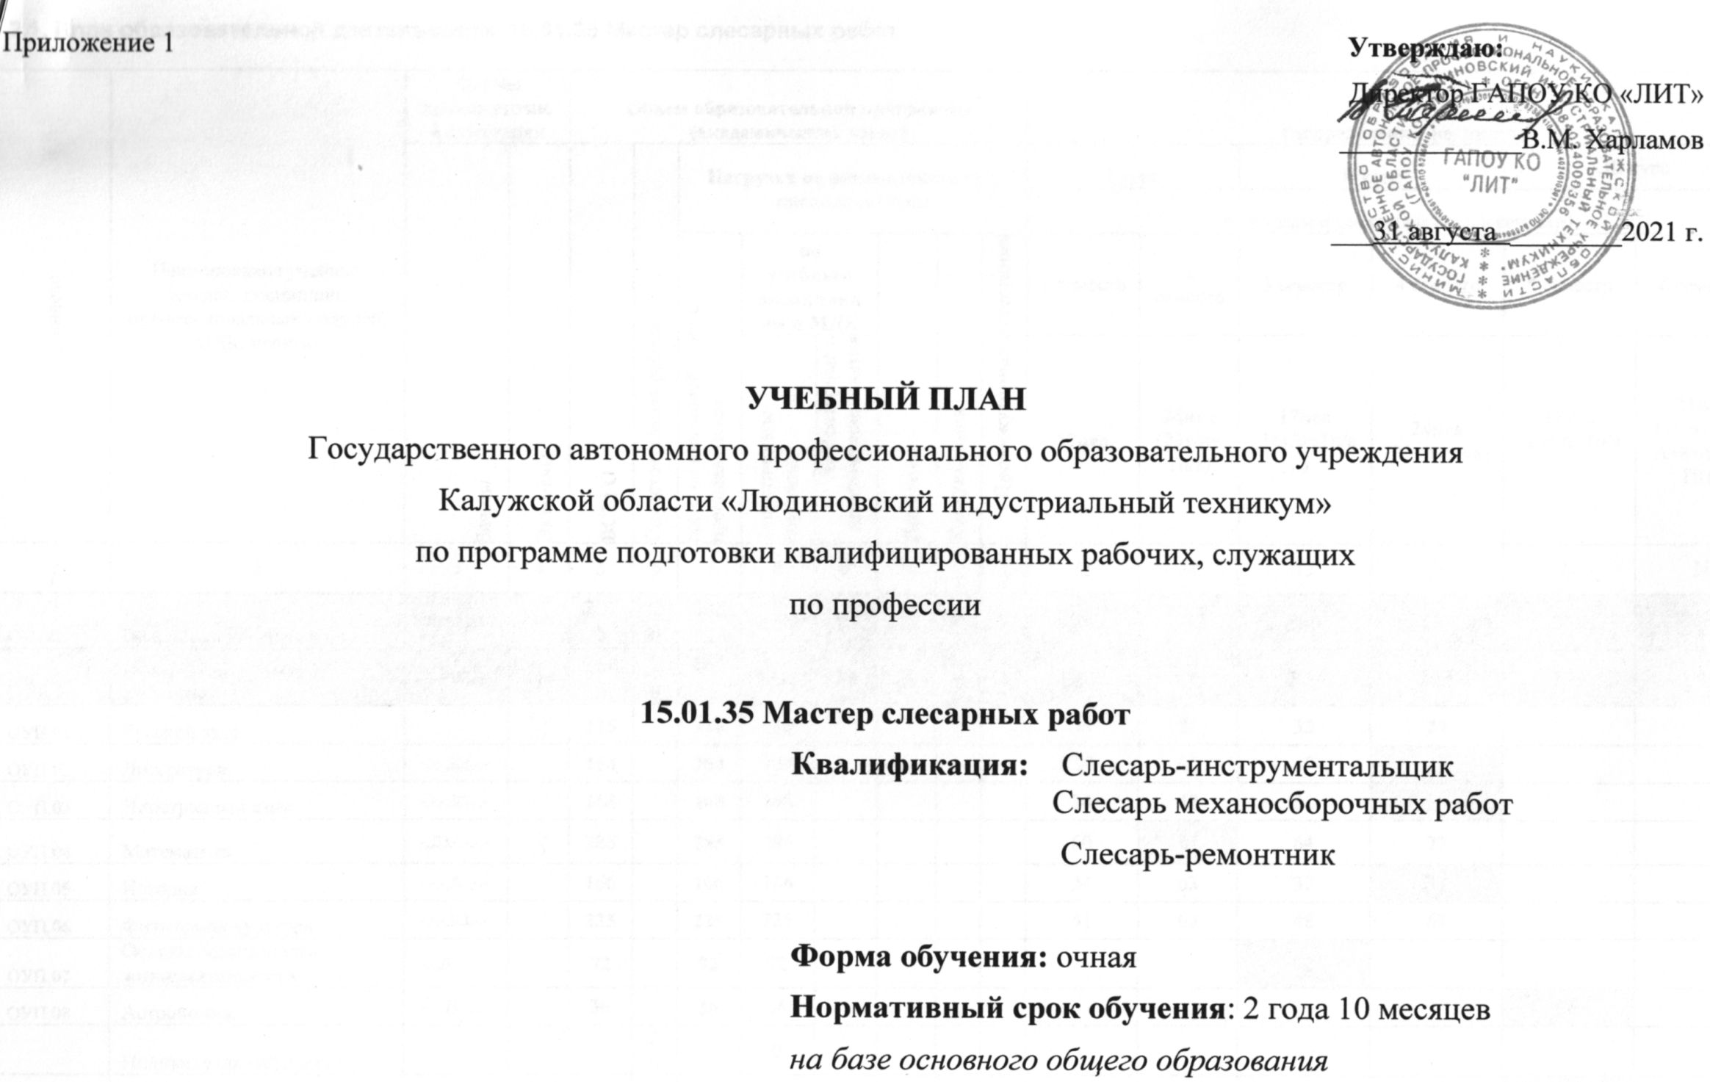  Приложение 1 | Утверждаю:  Директор ГАПОУ КО «ЛИТ»  _____________В.М. Харламов  ___31 августа ________2021 г.

УЧЕБНЫЙ ПЛАН
Государственного автономного профессионального образовательного учреждения
Калужской области «Людиновский индустриальный техникум»
по программе подготовки квалифицированных рабочих, служащих
по профессии

15.01.35 Мастер слесарных работ
Квалификация: Слесарь-инструментальщик
Слесарь механосборочных работ
Слесарь-ремонтник

Форма обучения: очная
Нормативный срок обучения: 2 года 10 месяцев
на базе основного общего образования

2.1. План образовательной деятельности 15.01.35 Мастер слесарных работ
индекс | Наименование учебных циклов, дисциплин, профессиональных модулей, МДК, практик | Формы промежуточной аттестации |  | Объем образовательной программы (академических часов) |  |  |  |  |  |  |  | Распределение нагрузки
 |  | Зачеты | Экзамены | ВСЕГО | Самостоятельная работа | Нагрузка во взаимодействии с преподавателем |  |  |  |  |  | I курс |  |  |  | II курс |  |  |  | III курс
 |  |  |  |  |  |  |  |  |  |  |  | по курсам и семестрам (час. в семестр)
 |  |  |  |  |  | всего во взаимодействии с преподавателем | по учебным дисциплинам и МДК |  | Практики | Консультация | Промежуточная аттестация | 1 семестр |  | 2 семестр |  | 3 семестр |  | 4 семестр |  | 5 семестр |  | 6 семестр
 |  |  |  |  |  |  | Теоретическое обучение | Лабораторные и практические занятия |  |  |  | 17нед |  | 24нед (23т/п+1п/а) |  | 17нед (16т/п+1п/а) |  | 24нед (23тп+1п/а) |  | 17нед (16т/п+1п/а) |  | 23нед (1п/а+2ГИА+8т/п+13ПП)
1 | 2 | 3 | 4 | 5 | 6 | 7 | 8 | 9 | 10 | 11 | 12 | 13 |  | 14 |  | 15 |  | 16 |  | 17 |  | 18
ОО.00 | Общеобразовательный цикл | 0З/13ДЗ | 0/0/3 | 2072 | 20 | 2052 | 1976 | 76 | 0 | 0 | 0 | 428 |  | 533 |  | 365 |  | 448 |  | 278 |  | 0
ОУП.00 | Обязательные учебные предметы | 0З/13ДЗ | 0/0/3 | 1645 | 20 | 1625 | 1549 | 76 | 0 | 0 | 0 | 341 |  | 433 |  | 329 |  | 343 |  | 179 |  | 0
ОУП.01 | Русский язык |  | -,-,-,Э | 116 |  | 116 | 116 |  |  |  |  | 34 |  | 21 |  | 32 |  | 29
ОУП.02 | Литература | -,-,-,ДЗ,-,- |  | 164 |  | 164 | 164 |  |  |  |  | 34 |  | 46 |  | 49 |  | 35
ОУП.03 | Иностранный язык | -,-,-,ДЗ,-,- |  | 168 |  | 168 | 168 |  |  |  |  | 34 |  | 42 |  | 32 |  | 60
ОУП.04 | Математика | -,ДЗ,-,-,-,- | -,-,-,Э | 285 |  | 285 | 285 |  |  |  |  | 60 |  | 84 |  | 64 |  | 77
ОУП.05 | История | -,-,-,ДЗ,-,- |  | 166 |  | 166 | 166 |  |  |  |  | 34 |  | 63 |  | 32 |  | 37
ОУП.06 | Физическая культура | -,-,-,ДЗ,-,- |  | 225 |  | 225 | 225 |  |  |  |  | 51 |  | 63 |  | 48 |  | 63
ОУП.07 | Основы безопасности жизнедеятельности | -,-,ДЗ,-,-,- |  | 72 |  | 72 | 72 |  |  |  |  |  |  |  |  | 72
ОУП.08 | Астрономия | -,-,ДЗ,-,-,- |  | 36 |  | 36 | 36 |  |  |  |  |  |  |  |  |  |  |  |  | 36
 | Индивидуальный проект |  |  |  | 20 | 0 | 0
ОУП.09 | Информатика | -,-,-,-,ДЗ,- |  | 107 |  | 107 | 67 | 40 |  |  |  |  |  |  |  |  |  | 42 |  | 65
ОУП.10 | Физика | -,-,-,-,-,- | -,Э,-,-,-,-. | 208 |  | 208 | 172 | 36 |  |  |  | 94 |  | 114
ОУП.11 | Родная литература | -,-,-,-,ДЗ,- |  | 78 |  | 78 | 78 |  |  |  |  |  |  |  |  |  |  |  |  | 78
ОУП.д | Дополнительные учебные предметы |  |  | 427 |  | 427 | 427 |  |  |  |  | 87 |  | 100 |  | 36 |  | 105 |  | 99 |  | 0
ОУП.12 | Введение в специальность | ДЗ,ДЗ,-,ДЗ,-,ДЗ |  | 427 |  | 427 | 427 |  |  |  |  | 87 |  | 100 |  | 36 |  | 105 |  | 99 |  | 0
ОП.00 | Общепрофессиональный учебный цикл | 0З/5ДЗ |  | 300 | 0 | 300 | 106 | 194 | 0 | 0 | 0 | 36 |  | 68 |  | 0 |  | 68 |  | 64 |  | 64
ОП.01 | Материаловедение | ДЗ,-,-,-,-,- |  | 36 |  | 36 | 28 | 8 |  |  |  | 36
ОП.02 | Техническая графика | -,ДЗ,-,-,-,- |  | 34 |  | 34 | 4 | 30 |  |  |  |  |  | 34
ОП.03 | Безопасность жизнедеятельности | -,-,-,-,ДЗ,- |  | 36 |  | 36 | 12 | 24 |  |  |  |  |  |  |  |  |  | 36
ОП.04 | Иностранный язык в профессиональной деятельности | -,-,-,-,-,- |  | 48 |  | 48 | 0 | 48 |  |  |  |  |  |  |  |  |  |  |  | 32 |  | 16
ОП.05 | Физическая культура | -,-,-,-,-,- |  | 48 |  | 48 | 0 | 48 |  |  |  |  |  |  |  |  |  |  |  | 32 |  | 16
ОП.06 | Технические измерения | -,-,-,-,ДЗ,- |  | 34 |  | 34 | 6 | 28 |  |  |  |  |  | 34
ОП.07 | Охрана труда | -,-,-,-,ДЗ,- |  | 32 |  | 32 | 24 | 8 |  |  |  |  |  |  |  |  |  | 32
АДД.00 | Адаптационные дисциплины |  |  | 32 |  | 32 | 32 |  |  |  |  |  |  |  |  |  |  |  |  |  |  | 32
П.00 | Профессиональный цикл | 0З/6ДЗ | 0/0/3 | 1824 | 0 | 1824 | 370 | 410 | 1044 | 0 | 0 | 148 |  | 227 |  | 211 |  | 312 |  | 234 |  | 692
ПМ.00 | Профессиональные модули | 0З/6ДЗ | 0/0/3 | 1824 | 0 | 1824 | 370 | 410 | 1044 | 0 | 0 | 148 |  | 227 |  | 211 |  | 312 |  | 234 |  | 692
ПМ.01 | Слесарная обработка деталей, изготовление, сборка и ремонт приспособлений, режущего и измерительного инструмента | 0З/2ДЗ | 0/0/0 | 375 | 0 | 375 | 59 | 70 | 246 | 0 | 0 | 148 |  | 227 |  | 0 |  | 0 |  | 0 |  | 0
МДК 01.01 | Технология слесарной обработки деталей, изготовления, сборки и ремонта приспособлений, режущего и измерительного инструмента | -,-,-,-,-,- |  | 129 |  | 129 | 59 | 70 |  |  |  | 40 |  | 89
УП.01 | Учебная практика | ДЗ,-,-,-,-,- |  | 108 |  | 108 |  |  | 108 |  |  | 108
ПП.01 | Производственная практика | -,-,ДЗ,-,-,- | Эм | 138 |  | 138 |  |  | 138 |  |  |  |  | 138
ПМ.02 | Сборка, регулировка и испытание сборочных единиц, узлов и механизмов машин, оборудования, агрегатов механической, гидравлической, пневматической частей изделий машиностроения | 0З/2ДЗ | 0/0/2 | 681 | 0 | 681 | 161 | 160 | 360 | 0 | 0 | 0 |  | 0 |  | 211 |  | 232 |  | 48 |  | 190
МДК. 02.01 | Технология сборки, регулировки и испытания сборочных единиц, узлов и механизмов машин, оборудования, агрегатов механической, гидравлической, пневматической частей изделий машиностроения | -,-,-,-,-,- | -,-,Э,-,Э,- | 321 |  | 321 | 161 | 160 |  |  |  |  |  |  |  | 115 |  | 94 |  | 48 |  | 64
УП.02 | Учебная практика | -,-,-,ДЗ,-,- |  | 96 |  | 96 |  |  | 96 |  |  |  |  |  |  | 96
ПП.02 | Производственная практика | -,-,-,-,ДЗ,- | Эм | 264 |  | 264 |  |  | 264 |  |  |  |  |  |  |  |  | 138 |  |  |  | 126
ПМ.03 | Техническое обслуживание и ремонт узлов и механизмов оборудования, агрегатов и машин | 0З/2ДЗ | 0/0/1 | 768 | 0 | 768 | 150 | 180 | 438 | 0 | 0 | 0 |  | 0 |  | 0 |  | 80 |  | 186 |  | 502
МДК.03.01. | Технология ремонта и технического обслуживания узлов и механизмов оборудования, агрегатов и машин | -,-,-,-,-,- | -,-,-,-,Э- | 330 |  | 330 | 150 | 180 |  |  |  |  |  |  |  |  |  | 80 |  | 90 |  | 160
УП.03 | Учебная практика | -,-,-,ДЗ,-,- |  | 96 |  | 96 |  |  | 96 |  |  |  |  |  |  |  |  |  |  | 96
ПП.03 | Производственная практика | -,-,-,-,-,ДЗ | Эм | 342 |  | 342 |  |  | 342 |  |  |  |  |  |  |  |  |  |  |  |  | 342
 | Промежуточная аттестация |  |  | 180 |  | 0 |  |  |  |  |  |  |  | 36 |  | 36 |  | 36 |  | 36 |  | 36
ГИА | Государственная итоговая аттестация (в виде демонстрационного экзамена) |  |  | 72 |  | 72 |  |  |  |  |  |  |  |  |  |  |  |  |  |  |  | 72
 | Самостоятельная работа |  |  |  | 20
 | Всего | 0З/24ДЗ/3Эм | 0/0/6 | 4448 | 20 | 4428 | 2452 | 680 | 1044 | 0 | 0 | 612 |  | 864 |  | 612 |  | 864 |  | 612 |  | 864
Консультации на учебную группу из расчета 4 часа |  |  |  |  |  | всего | дисциплина и МДК |  |  |  |  | 504 |  | 726 |  | 516 |  | 726 |  | 516 |  | 396
 |  |  |  |  |  |  | учебной практики |  |  |  |  | 108 |  | 0 |  | 96 |  | 0 |  | 96 |  | 0
ГИА.00 Государственная итоговая аттестация |  |  |  |  |  |  | производственной практики |  |  |  |  | 0 |  | 138 |  | 0 |  | 138 |  | 0 |  | 468
ГИА.00 Государственная итоговая аттестация (выпускная практическая квалификационная работа и письменная экзаменнационная работа) с 15 июня по 28 июня - 2 недели |  |  |  |  |  |  | экзаменов |  |  |  |  |  |  | 2 |  | 1 |  | 2 |  | 2 |  | 2
 |  |  |  |  |  |  | дифф.зачетов |  |  |  |  | 3 |  | 6 |  | 2 |  | 6 |  | 5 |  | 2
 |  |  |  |  |  |  | зачетов

